Лабораторная работа № 2. Условные операторы. Обработка данных в приложениях Excel, Word, Pdf

Создать процесс автоматизации, который играет с пользователем на угадывание числа. Число генерируется случайным образом в пределах от 1 до 9.

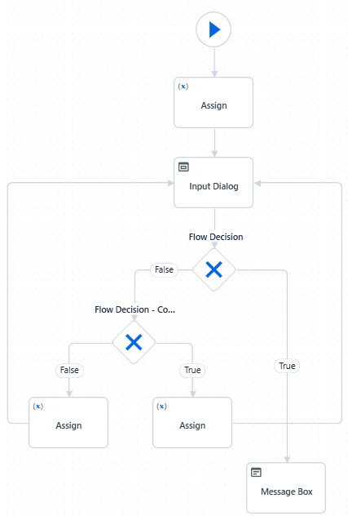

Рисунок 2.1 – Схема программы

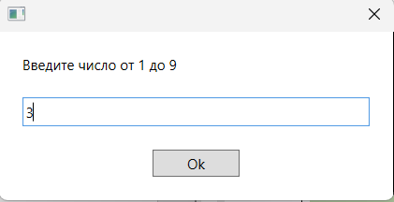

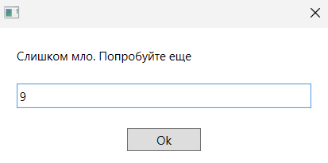

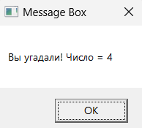

Рисунок 2.2 – Результаты выполнения

Задание 2. Создать процесс автоматизации, в котором с помощью встроенных методов Split и Substring из текста «Платформа UiPath» выделяются отдельные части.

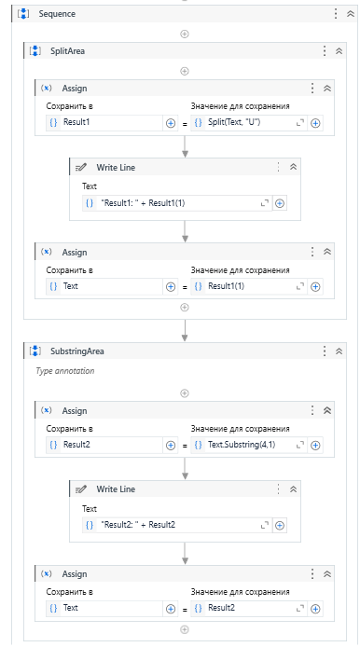

Рисунок 2.3 – Схема программы

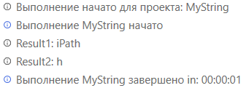

Рисунок 2.4 – Результат выполнения

Задание 3. Создать процесс автоматизации, который читает данные в таблице Excel с результатами сдачи экзамена на первом листе, определяет и записывает на втором листе, сколько человек получили оценки больше или равные пяти, и сколько меньше.

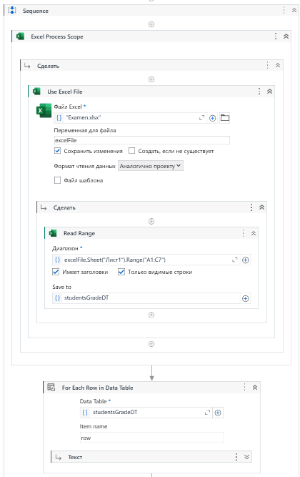

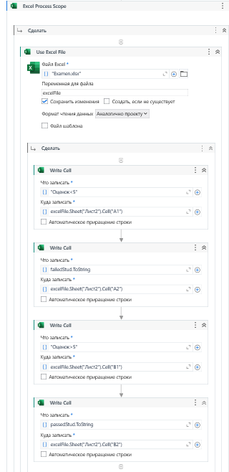  
Рисунок 2.6 – Схема программы

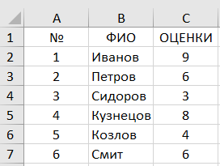

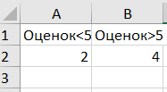

Рисунок 2.7 – Результат выполнения

Задание 4. Создать процесс автоматизации, в котором создается и заполняется таблица с результатами сдачи экзамена, а затем с помощью фильтрации анализируется информация, определяются фамилии студентов, получивших оценки меньшие 5, и выводятся в окно Вывод

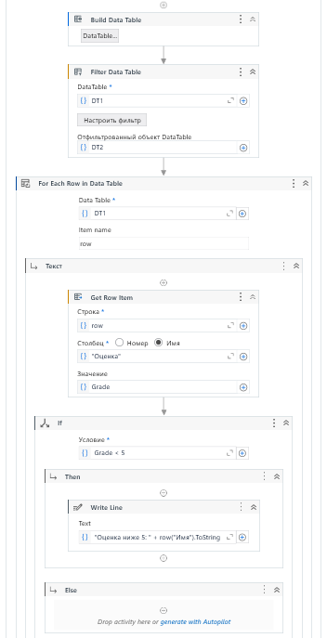  
Рисунок 2.8 – Схема программы

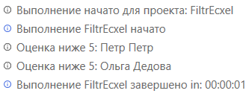  
Рисунок 2.9 – Результат выполнения

Задание 5. Прочитать текст из документа, подготовленного в приложении Word, записать его в другой документ Word, добавить картинку и преобразовать в файл Pdf.

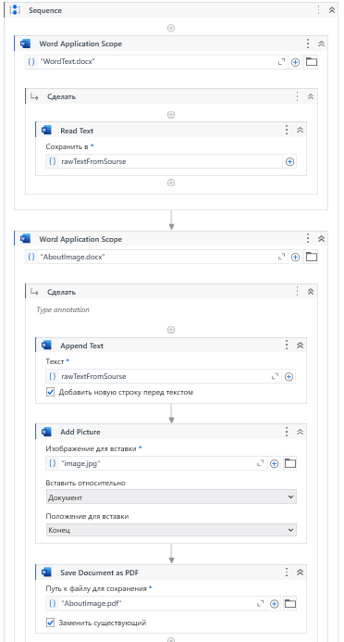

Рисунок 2.10 – Схема программы

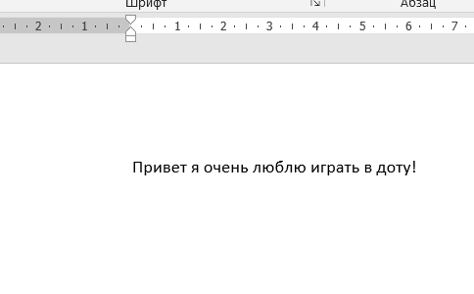

Рисунок 2.11 – Оригинальный документ

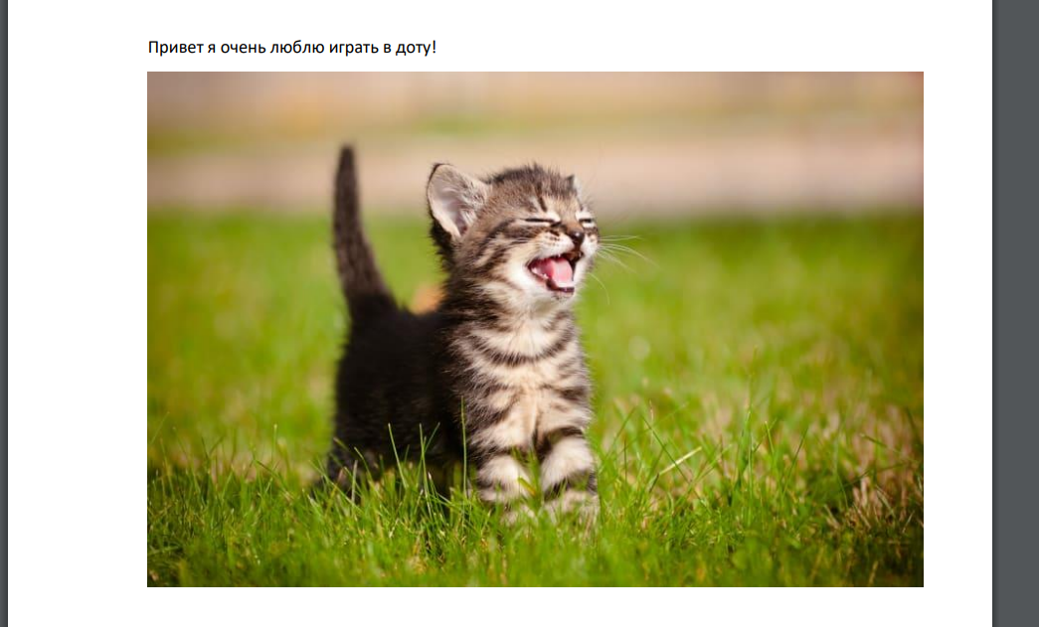

Рисунок 2.12 – Результат в pdf

Задание для самостоятельного выполнения: Создать процесс автоматизации, в котором создается и заполняется таблица некоторым содержимым. Таблицу записать в файл Excel, вычислить сумму данных какого-либо столбца, максимальное значение и записать их в ячейки таблицы Excel, а также вывести в окна сообщений.

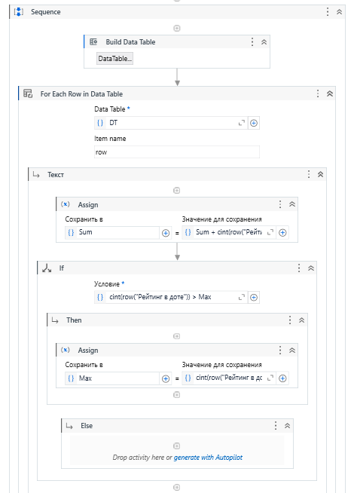

Рисунок 2.13 – Схема программы

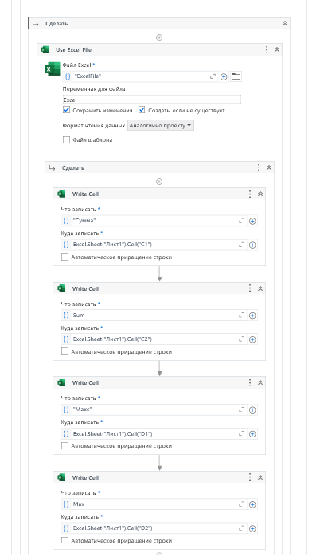

Рисунок 2.14 – Схема программы

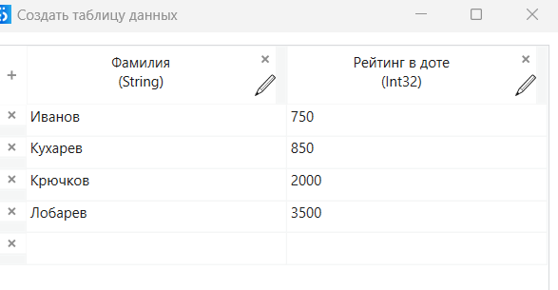

Рисунок 2.3 – Таблица данных, используемая для экспорта

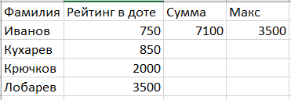

Рисунок 2.15 – Результат экспорта в excel

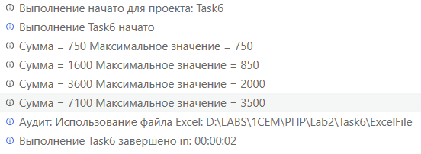

Рисунок 2.16 – Окно вывода